Федеральное государственное бюджетное образовательное учреждение

высшего образования

Уфимский государственный авиационный технический университет

Кафедра вычислительной математики и кибернетики

**Отчет по лабораторной работе №3**

**по дисциплине "** **Функционально-логическое программирование"**

Выполнила:

студентка группы ПРО-211

Кабирова Л.Р.

Проверила:

Усманова А.Р.

**Уфа 2017**

Вариант 1.

1. Используя функции any и all проверьте условия в интерпретаторе.

а) в строке есть цифры,

б) все символы строки – прописные буквы.

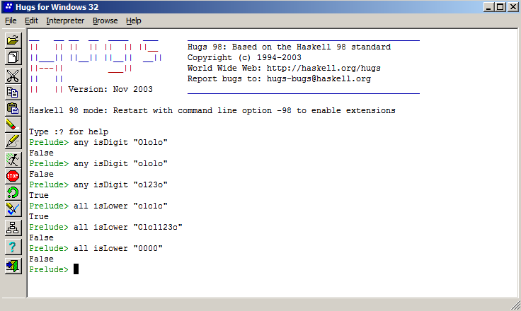

2. а) Получить список, в котором каждый элемент складывается со своим индексом,

б) удалить из конца списка все четные элементы, следующие за последним нечетным.

myfun n = zip n [0..]

myfun1 n = fst (unzip n)

myfun2 n = reverse (dropWhile even (reverse n))

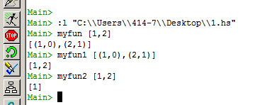

3. Для заданного отображения Р найти 

(использовать функции zip, unzip, zipWith). По возможности реализовать отображение в виде функции. Мое -

task1 (x:xs) = (snd x,fst x):task1 xs

task1 _ = []



task2 p q = nub[(x,y)|(x,z)<-p, (y,z)<-q]



task3 x = nub(task2 (task1 x) x)



task4 x = nub(task2 (task3 x) (task2 x x))



4. Дан список предикатов двух переменных:

Р1(х,у)=”x+y – четное число”,

P2 (х,у)=”x>y”,

P3 (х,у)=”x и y имеют одинаковые остатки от деления на 4”,

P4 (х,у)=”x+2y<8”,

P5 (х,у)=”max{x,y} – нечетное число”,

и список кортежей [(x,y)]. Написать функцию, имеющую аргументами эти два списка и решающую задачу.

Мое - .

import Data.List

mysort [] = []

mysort (x:xs) = sort [y | y<-xs, y<x] ++ [x] ++ sort [y | y<-xs, y>=x]

p1 (x,y) = even (x+y)

p2 (x,y) = x > y

p3 (x,y) = x `mod` 4 == y `mod` 4

p4 (x,y) = (x + 2*y) < 8

p5 (x,y) = not (even (max x y))

myEq (x,_) (y,_) = x==y

mygroup l = groupBy (myEq) l

foo1 l = mygroup (sort l)

foo2 l = map p1 l --меняем предикат на желаемый

foo3 l = map foo2 (foo1 l)

foo4 l = map (and) (foo3 l)

foo5 l = foldr (||) False (foo4 l)

Для предиката p1:

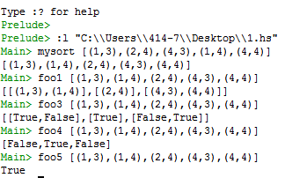

Для предиката p2:

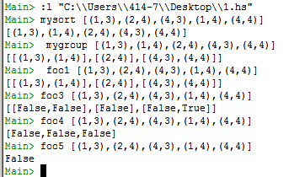

Для предиката p3:

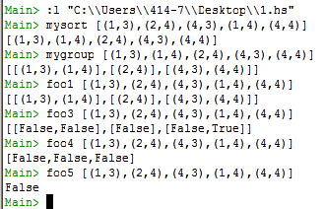

Для предиката p4:

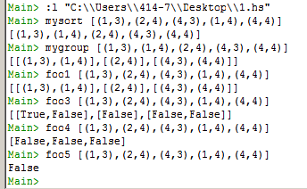

Для предиката p5:

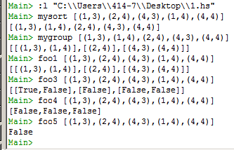

5. Дан список числовых списков и два индекса. Оставить в каждом подсписке только элементы, начиная с первого индекса и заканчивая вторым. Если длина подсписка меньше второго (а тем более первого) индекса, удалить такой подсписок.

foo n m l = map (\x->zoo n m x) l

zoo n m l

|(n > m) = []

|((length l) < m) = []

|otherwise = (take (m-n) . drop n) l

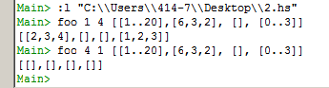

6. Раскрасок флагов, имеющих три горизонтальные полосы в 9 цветов (включая черный и белый).

foo6 = length([(a,b,c)|a<-"красный, белый, черный, желтый, оранжевый, бирюзовый, синий, голубой, розовый", b<-"красный, белый, черный, желтый, оранжевый, бирюзовый, синий, голубой, розовый", c<-"красный, белый, черный, желтый, оранжевый, бирюзовый, синий, голубой, розовый"])

